

**- Défi local :** mettre en avant des végétaux (locaux et saisonniers) et d’en assurer la promotion par une communication spécifique (local : label Fleurs de France).

**- Défi réduction de la toxicité :** utiliser des produits Eco‐labellises d’entretien ou de consommation dit aussi « produit vert » (exemples de labels officiels : ISO 14001 et 9001, Plante Bleue, etc…).

**- Défi végétalisation :** encourager la biodiversité en mettant en place des systèmes écologiques permettant le développement de la faune et de la flore (hôtel à insectes, plante grimpante, etc…).

**La réduction**

**- Défi réemploi / réparation :** récupérer, réparer, réemployer les produits pour un usage interne (appareils électroménagers, meubles, …) et/ou donner ces produits/matériaux usagés à des entreprises sociales de récupération.

**- Défi compostage / biodéchets :** trier vos déchets organiques, sensibiliser vos salariés, composter ou valoriser vos déchets organiques (fleurs fanées, etc.…)

**- Défi emballage fournisseur :** demander à vos fournisseurs de diminuer le suremballage des produits approvisionnés pour éviter de reporter la gestion de ces déchets sur votre activité ou sur les poubelles de vos clients.

**- Défi Stop pub :** apposer un autocollant Stop pub sur la boîte aux lettres.

**- Défi diagnostic réduction des déchets :** avec l'aide du SMIEEOM Val de Cher, réaliser une étude des déchets et se fixer des objectifs de réduction.

**- Défi stop jetable :** utiliser des emballages biodégradables, compostables, supprimer les emballages jetables.

**Les DÉCHETS**



à



**Les ÉCO PRODUITS**

Réparation

Achat d’occasion et réparation

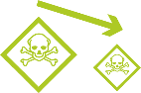

à



2

3

2

3





**L’ÉNERGIE**

**- Défi éclairage :** équiper son commerce d’un éclairage performant (ex : mise en place d’ampoules « basse consommation », de LED à la place d’halogènes).

Partiellement LED

LED

LED et éclairage naturel



**Les FLUIDES**

**- Défi consommation d’eau :** réduire ses consommations d’eau et en assurer le suivi (récupérer les eaux de pluie et s’en servir, un limiteur de débit ou un mousseur de vos robinets, équiper les WC d’une double chasse).



à

**LES PLUS**



**- Communication auprès de la clientèle**

**- Le geste en plus**

à

Achat en gros

Emballages consignés, réutilisés

1 flux trié

2 à 3 flux triés

Tous flux triés





**La gestion**

**- Défi tri sélectif :** améliorer la qualité de votre tri et sensibiliser vos employés au tri sélectif afin de valoriser la matière.

**- Défi déchets dangereux :** améliorer la gestion des déchets dangereux en les séparant des autres (ex : organisme agréé pour la collecte).

Afficher l’image source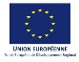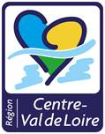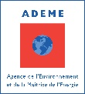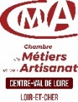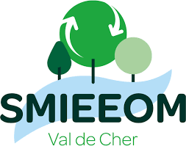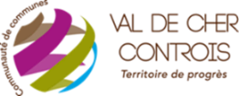

*Opération réalisée par le réseau des CMA de la Région Centre-Val de Loire avec le soutien financier de*

**Pour vous aider dans vos choix, vos conseillers peuvent vous répondre** :

**Marion PAVY**, Conseillère environnement à la Chambre de Métiers et de l’Artisanat Centre Val de Loire antenne 41 - Tél**:** 02 54 44 65 16 - mpavy@cma-41.fr

**Béatrice HUC**, Chargée de communication au SMIEEOM Val de Cher – Tèl : 02 54 75 76 63 – 06 59 54 63 26 - communication.smieeom@orange.fr

**Alexandre WILLEMS** – Manager de commerce– Communauté de communes Val de Cher – Controis – 06 80 59 58 08 – awillems@val2c.fr

**Valorisez vos** actions auprès de votre clientèle en devenant vous aussi **un artisan labellisé !**

**Règle : 5 défis minimum**

Dont 3 **dans la catégorie « défis déchets »** à choisir parmi la liste des défis proposés.

**Bénéficiez d’un avantage commercial :** *« 90% des consommateurs interrogés sont prêts à privilégier un commerçant ou un artisan qui met en place des pratiques respectueuses de l’environnement »*

Profitez d’une **communication dynamique** relayée par la CMA, Agglopolys et ValEco de l’opération mettant en avant les commerçants et artisans engagés dans cette démarche

Bénéficiez également d’un **accompagnement personnalisé** par la CMA ou ValEco pour la réalisation concrète d’actions en faveur de l’environnement.

1

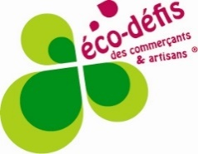

LISTE DES DÉFIS

Edition **2021 - 2022**